лампа электрическая светодиодная общего назначения, ТМ «saffit» серии sbhp
модели: SbhP 1030/1040/1050/1060/1070/1100/1120/1150
Инструкция по эксплуатации и технический паспорт
- Назначение:
- Светодиодная лампа SBHP (далее лампы) предназначена для освещения помещений бытового и общественного назначения.
- Светодиодные лампы предназначены для работы в сети переменного тока с номинальным напряжением 230В/50Гц. Качество электроэнергии должно соответствовать требованиям ГОСТ Р 32144-2013.
- Светодиодные лампы не содержат ртуть и не требуют специальной утилизации.
- Технические характеристики*
Наименование | SBHP1030 | SBHP1040 | SBHP1050 | SBHP1060 | SBHP1070 | SBHP1100 | SBHP1120 | SBHP1150
Мощность, Вт | 30 | 40 | 50 | 60 | 70 | 100 | 120 | 150
Потребляемый ток макс., мА (175 В) | 342 | 457 | 571 | 685 | 800 | 1114 | 1370 | 1714
Потребляемый ток номинальный, мА (230 В) | 260 | 347 | 434 | 521 | 608 | 870 | 1044 | 1304
Рабочее напряжение питания/частота сети | 175-265В/50Гц
Световой поток | 2700 лм | 3700 лм | 4600 лм | 5600 лм | 6500 лм | 9100 лм | 10800 лм | 13500 лм
Угол распределения светового потока | 220°
Цветовая температура | 2700/4000/6400 К (см. на упаковке)
Индекс цветопередачи, Ra | ≥80
Рабочая температура | -40...+50°C
Материалы корпуса | Пластик |  |  |  |  |  | Алюминий
Материал рассеивателя | Пластик
Коэффициент пульсаций освещенности | <5%
Защита от импульсных перенапряжений | 1,5 кВ
Цоколь | Е27
Габаритные размеры, мм | См. на упаковке
Срок службы | 25000 часов
Класс энергоэффективности | А+
*Представленные в данном руководстве технические характеристики могут незначительно отличаться в зависимости от партии производства. Производитель имеет право вносить изменения в конструкцию товара без предварительного уведомления (см. на упаковке)
- Комплектация
- светодиодная лампа;
- упаковка;
- переходник Е27/Е40 (только для моделей SBHP1050, SBHP1060, SBHP1070, SBHP1100, SBHP1120, SBHP1150);
- инструкция по эксплуатации.
- Монтаж и подключение
- Установка, демонтаж и обслуживание лампы производятся при выключенном электропитании.
- Запрещается использовать светодиодные лампы с поврежденными испорченными патронами, выключателями, питающим кабелем, поврежденным цоколем или корпусом лампы.
- Во избежание преждевременного выхода из строя лампы ЗАПРЕЩАЕТСЯ: использовать светодиодные лампы в закрытых светильниках или светильниках с затрудненной конвекцией воздуха; устанавливать лампы в непосредственной близости от нагревательных приборов или систем отопления; эксплуатировать светодиодные лампы последовательно в цепях с пускорегулирующей аппаратурой.
- Не допускается использование лампы при наружном освещении в открытых светильниках.
- Не дотрагивайтесь до корпуса светодиодной лампы в процессе работы, так как внешняя оболочка корпуса может разогреваться свыше 70°C.
- Запрещено использовать лампы в сетях, не соответствующих диапазону рабочих напряжений лампы. Продолжительная работа лампы при пониженных напряжениях может привести к выходу из строя драйвера светодиодов.
- Запрещено использовать лампы в сетях, не соответствующих требованиям по качеству электроэнергии ГОСТ Р 32144-2013. Продолжительная эксплуатация ламп в электросетях с высоким уровнем сетевых помех может привести к выходу из строя драйвера светодиодов и светодиодного модуля.
- Не использовать лампы в цепях со светорегуляторами (диммерами) или выключателями со светодиодной и неоновой подсветкой.
- Радиоактивные и ядовитые вещества в состав изделия не входят.
- Выбор типа светодиодной лампы для эксплуатации в купольных подвесных светильниках
Подбор светодиодных ламп тм «SAFFIT» для купольных подвесных светильников, необходимо осуществлять согласно схеме на рисунке 1:
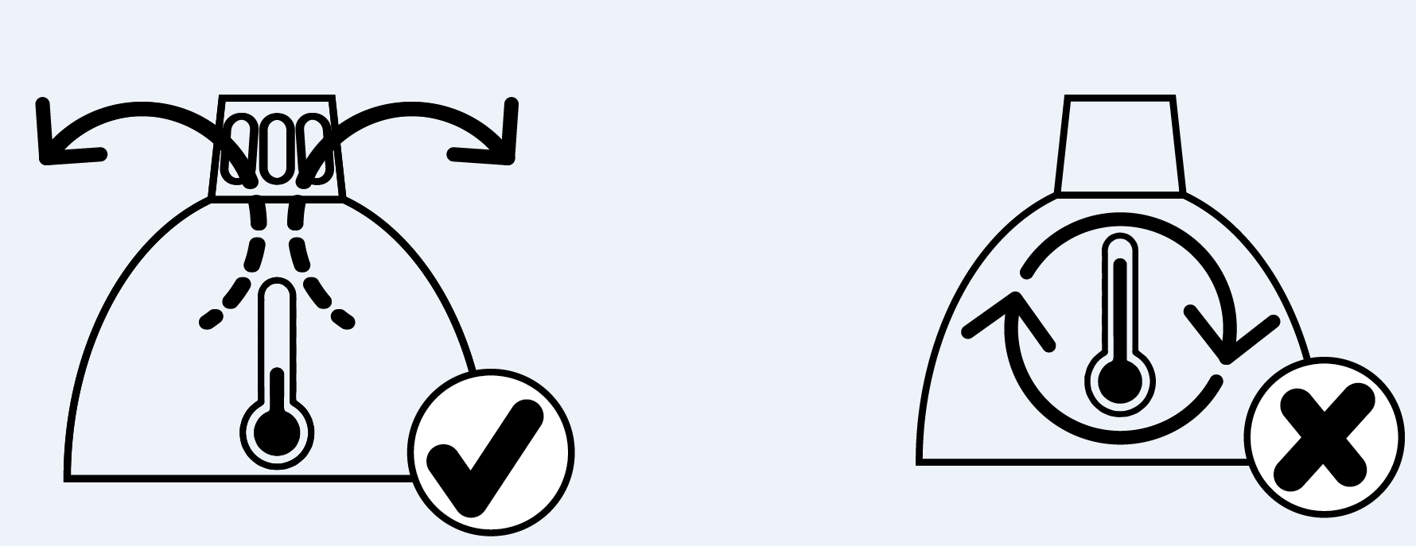
Рисунок 1 Слева – рекомендованный вид светильников с вентиляционными отверстиями в верхней части корпуса (со свободной конвекцией воздуха) для светодиодных ламп; справа - не рекомендованный к использованию светодиодных ламп вид светильников без вентиляционных отверстий в верхней части корпуса (с затрудненной конвекцией воздуха).
- Хранение
Лампы хранятся в картонных коробках в ящиках или на стеллажах в сухих отапливаемых помещениях.
- Транспортировка
Лампы в упаковке пригодны для транспортировки автомобильным, железнодорожным, морским или авиационным транспортом.
- Утилизация
Товар не содержит в своем составе дорогостоящих или токсичных материалов и комплектующих деталей, требующих специальной утилизации. По истечении срока службы светодиодная лампа утилизируется в соответствии с правилами утилизации бытовой электронной техники.
- Сертификация
Продукция сертифицирована на соответствие требованиям ТР ТС 004/2011 «О безопасности низковольтного оборудования», ТР ТС 020/2011 «Электромагнитная совместимость технических средств», ТР ЕАЭС 037/2016 «Об ограничении применения опасных веществ в изделиях электротехники и радиоэлектроники». Продукция изготовлена в соответствии с Директивами 2014/35/EU «Низковольтное оборудование», 2014/30/ЕU «Электромагнитная совместимость».
- Информация об изготовителе и дата производства
Сделано в Китае. Изготовитель: «NINGBO YUSING LIGHTING CO.,LTD» Китай, No.1199,MINGGUANG RD.JIANGSHAN TOWN,NINGBO,CHINA / Нинбо Юсинг Лайтинг, Ко., № 1199, Минггуан Роуд, Цзяншань Таун, Нинбо, Китай.. Официальный представитель в России / Импортер: ООО «СИЛА СВЕТА» Россия, 117405, г. Москва, ул. Дорожная, д. 48, тел. +7(499)394-69-26.
Дата изготовления указана на корпусе лампы в формате ММ.ГГГГ, где ММ – месяц изготовления, ГГГГ – год изготовления.
- Гарантийные обязательства
- Гарантия составляет 2 года (24 месяца) со дня продажи.
- Замене подлежит продукция тм «SAFFIT», не имеющая видимых механических повреждений.
- Продукция подлежит замене при возврате полной комплектации товара, упаковка которого не повреждена (потеря товарного вида).
- Гарантийные обязательства выполняются продавцом при предъявлении правильно заполненного гарантийного талона (с указанием даты продажи, наименования изделия, даты окончания гарантии, подписи продавца, печати) и кассового чека продавца. Незаполненный гарантийный талон снимает с продавца гарантийные обязательства.
- Гарантия распространяется только на ассортимент, проданный через розничную сеть.
- Гарантия соблюдается при выполнении требуемых условий эксплуатации, транспортировки и хранения.
- Срок службы 3 года.

.

